
Organiza: Sección de Psicología Clínica y de la Salut

Jornada reconocida de interés sanitario
por el Institut d’Estudis de la Salut

24 de octubre de 2008
JORNADA
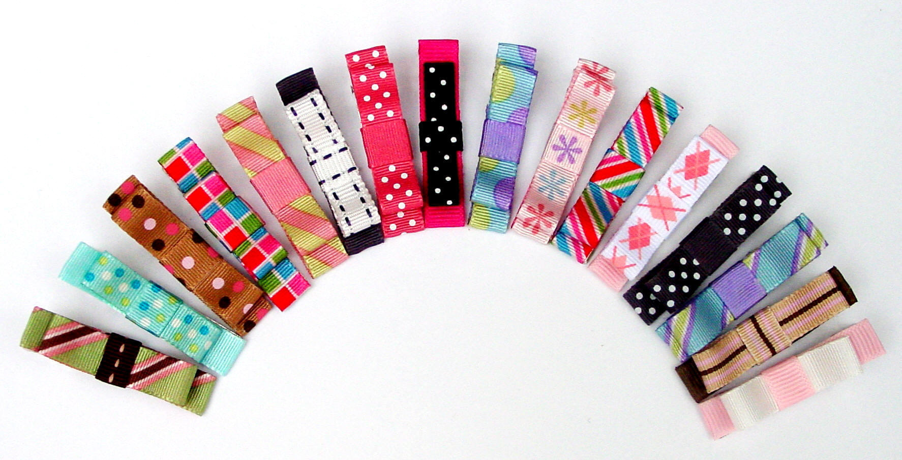



El trastorno obsesivo-compulsivo (TOC):
Evaluación, diagnóstico diferencial, avances y abordajes

Con el soporte de



PRESENTACIÓN
Hoy en día existen terapias eficaces y una gran actividad investigadora sobre el trastorno obsesivo-compulsivo (TOC), los tratamientos y las causas que inciden en esta enfermedad. Es por esto que la Sección de Psicología Clínica y de la Salud del Col·legi Oficial de Psicòlegs de Catalunya quiere fomentar la formación continuada y aportar espacios de debate y actualización sobre la practica clínica, y al mismo tiempo crear espacios de conocimiento, estudio, difusión, y intercambio entre profesionales –esta jornada es un ejemplo–, y aportar nuevos conceptos de discusión y revisión sobre los modelos y las formes de abordaje actual en el TOC.
Les persones que padecen este tipo de desorden ansioso tienen el pensamiento dominado por una idea intrusiva o secuencia de ideas, y desean apaciguar y/o minimizar con comportamientos “rituales” los pensamientos y su padecimiento, entendiendo que son conscientes de su trastorno y del hecho que puede estar asociado a un sentimiento de culpa o vergüenza.
Actualmente, es reconocido como un problema común que afecta el 2% de la población. Las personas que padecen el trastorno frecuentemente se sienten incomprendidas por sus familiares porqué no son capaces de controlar su convulsiones, y los familiares, en su deseo de ayudarlos, pueden hacer ver que los síntomas no existen, justificarlos o hasta colaborar en sus rituales.
En la praxis clínica, la angustia, las fobias, las obsesiones y las convulsiones son elementos que generan sufrimiento en el ser humano. Así pues, esta jornada pretende ser un espacio en que los profesionales comparten e intercambian los conocimientos sobre el TOC, la evaluación y el tratamiento, con estrategias y modelos de trabajo clínico que hoy en día se emprende para mejorar la sintomatología y la vida de los pacientes.

PROGRAMA
9 h Entrega de la documentación.
9.30 h Inauguración de la jornada.
9.45 h Conferencia inaugural: «La obsesión y la compulsión: el diagnostico diferencial y características del trastorno obsesivo compulsivo», a cargo del Dr. José Manuel Menchón Magriñá. Jefe del Servicio de Psiquiatría del Hospital Universitario de Bellvitge, profesor titular de la UB e investigador del Instituto de Investigación Biomédica de Bellvitge (IDIBELL), y jefe del grupo CIBER-Trastorno Mentales del Institut Carles III.

10.25 h «Neuropsicología del trastorno obsesivo-compulsivo», a cargo del Dr. Joan Deus. Neuropsicólogo, psicólogo clínico, profesor agregado de la UAB e investigador del Instituto de Alta Tecnología del Parc de Recerca Biomèdica de Barcelona (IAT).
11.05 h «Neuroimatge en el TOC», a cargo del Dr. Carles Soriano. Investigador del Instituto de Alta Tecnología del Parc de Recerca Biomèdica de Barcelona (IAT-PRBB). CRC Corporació Sanitària.
11.35 h Primer turno abierto de preguntas
11.55 h Pausa-café.
12.25 h «Nuevos avances en el tratamiento médico farmacológico del TOC», a cargo de la Dra. M. del Pino Alonso Ortega. Dra. en Medicina, psiquiatra adjunta de la Unidad de TOC del Servicio de Psiquiatría del Hospital Universitario de Bellvitge, profesora asociada de la UB e investigadora del Instituto de Alta Tecnología de Bellvitge (IDIBELL). Miembro del CIBER-Trastornos Mentales del Institut Carles III.
13.05 h «El tratamiento psicológico individual, cognitivoconductual, del TOC», a cargo de la Dra. Susana Jiménez Murcia. Dra. en Psicología, psicóloga especialista en psicología clínica y coordinadora de la Unidad de Juego Patológico del Servicio de Psiquiatría del Hospital Universitario de Bellvitge, profesora asociada de la UB e investigadora del Instituto de Alta Tecnología de Bellvitge (IDIBELL), miembro del CIBER-Fisiopatología de la Obesidad y Nutrición (CIBERObn) del Institut Carles III, y supervisora de la terapia cognitivoconductual.
13.50 h Segundo turno abierto de preguntas.
14 h Descanso.
16 h «Fobias de impulsión: controversias y tratamiento», a cargo del Dr. Carlos Baeza. Psicólogo especialista en psicología clínica. Clínica de la Ansiedad de Barcelona.
16.50 h «Intervención grupal y familiar del TOC: la terapia cognitivoconductual», a cargo de Nuria Jaurrieta Guarner. Psicóloga, psicoterapeuta familiar del Centro de Salud Mental (CSMA) de Sant Feliu de Llobregat. Sagrat Cort Servicios de Salud Mental. Servicio de Psiquiatría de la Unidad de TOC del Hospital Universitario de Bellvitge, e investigadora del Instituto de Investigación Biomédica de Bellvitge (IDIBELL).
17.40 h «Intervención en el TOC des d’un paradigma psicoterapéutico integrador», a cargo del Dr. Sergi Corbella. Psicólogo, psicoterapeuta y profesor de la Facultad de Psicología Blanquerna, Universidad Ramon Llull.
18.30 h Tercer turno abierto de preguntes.

19 h Cierre de la jornada

COMITÈ ORGANITZADOR:
David Miquel Baiges, Joana Porcel Carbonell, Elisabeth Sogorb Larraz, Mónica Lavilla Presas

LLOC DE REALITZACIÓ:
Aula Magna de la Universidad Abat Oliba CEU. Calle Bellesguard, 30 de Barcelona

LLENGUA DE LA JORNADA:
Catalán y castellano según la elección de los ponentes

JORNADA DESTINADA A:
Psicólogos, psicoterapeutas, psiquiatras, médicos, enfermeras, y otros profesionales relacionados con el TOC

DIPLOMA:
Al finalizar la jornada se entregara un diploma acreditativo de asistencia

PREUS:

70 € colegiados
90 € no colegiados

SECRETARIA E INSCRIPCIONES:

Col·legi Oficial de Psicòlegs de Catalunya
Isabel Clemente. Teléfono: 932 478 650 (Ext. 1)
Dirección electrónica: seccio@copc.cat. Más información en www.copc.org

Las plazas son limitadas y otorgadas por orden de inscripción.

- ES necesario reservar la plaza por teléfono
- Transferencia bancaria a la cuenta del Banco de Sabadell 0081 0137 27
0001055414 (es necesario hacer constar el nombre y los apellidos de la persona inscrita)
- Se tiene que enviar el comprobante del pago por fax (932 478 654) antes del 20/09
- El COPC enviara la confirmación de la plaza (factura) por correo postal

HOJA DE INSCRIPCIÓN

Nombre y apellidos ____________________________________________________

Dirección ____________________________________________________________

CP y localidad ________________________________________________________

Teléfono/ móvil__________________ Dirección electrónica _____________________

Núm. col. ______________NIF__________________________

Profesión ____________________________________________

Ámbito de trabajo ______________________________________________________

